Don Pascual Chávez Villanueva: 150 – Mama Margita – 150

RODINA – KOLÍSKA ŽIVOTA

Láska pochádza z Nazareta
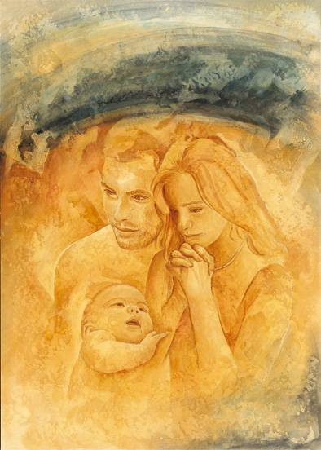

Tento rok 2006 (mimochodom – všetkým želám Šťastný nový rok!) budem písať o rodine. Pri príležitosti 150. výročia smrti Margity, mamy dona Bosca e jeho chlapcov z Valdocca, som vyzval saleziánsku rodinu, aby venovala zvláštnu starostlivosť rodine, „kolíske života a lásky a prvotnému miestu ľudského rozvoja“.
Ku 150.-mu výročiu smrti Margity sa pridáva 25. výročie vydania Familiaris Consortio: je to dvojitá príležitosť, aby sme zamerali svoj pohľad na ustanovizeň, ktorá je pre ľudskú osobu, pre spoločnosť a pre Cirkev najdôležitejšia – na rodinu, ktorá je dnes ohrozovaná spoločenskými a kultúrnymi javmi, ktoré na ňu vyvíjajú nátlak a robia úklady voči jej stabilite. V niektorých krajinách je vystavená nebezpečenstvu aj zo strany zákonodarstva, ktoré nahlodáva jej prirodzenú štruktúru: štruktúru jednoty medzi jedným mužom a jednou ženou, založenej na manželskej zmluve. Aj keď budem v priebehu roka hovoriť o prvkoch, ktoré vytvárajú rodinu, považujem za vhodné začať Nazaretskou rodinou, ktorú pripomína vianočné obdobie, a ktorá neprestáva byť vzorom každej rodiny, odkedy sa Boží Syn chcel vteliť a zdieľať až do krajnosti ľudské dejiny, a začlenil sa do konkrétnej rodiny, v ktorej dozrel ako človek a ako Boh. Svätá rodina je teda naším vzorom.

Budem sa odvolávať na významnú príhodu dvanásťročného Ježiša v chráme, pretože v nej sa nachádzajú niektoré zaujímavé rodinné stratégie made in Nazareth. Tento úryvok je spojivom medzi Evanjeliami o detstve a Ježišovým verejným životom, ako dospievanie stojí medzi obdobím detstva a životom dospelých. Práve toto je prvá charakteristická vlastnosť dospievania: človek už nie je dieťaťom a ešte nie je dospelým. Nie je to pohodlná situácia, ani pre dieťa ani pre rodičov. Najdôležitejšia predložka je «s»: Ježiš pristupuje k najdôležitejším okamihom náboženského i osobného života so svojimi rodičmi, a je to ako zrážka medzi prvým a štvrtým prikázaním. Ježiš má uskutočňovať vôľu Otca. Je to chvíľa hľadania vlastného životného plánu, obdobie, ku ktorému treba pristúpiť a „vyriešiť“ ho, a kto to nerobí, zostane dospievajúcim, totiž kolísavým a nerozhodným po celý život. Je to zároveň chvíľa radostného objavovania a formálneho prijatia skutočnosti. Je to kríza tých rodičov, ktorým je priťažké „nechať“ dieťa a trpia, pretože mnoho razy nevedia, ako mu pomôcť. Ale otázka vlastného „povolania“ je prvá, ku ktorej musí ľudský tvor pristúpiť sám.

V Lukášovom Evanjeliu je veľké poučenie; rozhovor medzi Ježišom a jeho rodičmi tvorili otázky: „Syn môj, čo si nám to urobil? Pozri, tvoj otec i ja sme ťa s bolesťou hľadali!“ ... „Prečo? ... Nevedeli ste, že mám byť tam, kde ide o môjho Otca? Tajomstvo Ježišovej výchovy a pedagogiky spočíva v častom používaní otáznikov a takmer vôbec výkričníkov. Žiaľ, rodičia, učitelia a pastieri duší neraz robia presný opak. Dokonca aj pre Máriu je ťažké porozumieť. Odlúčenie je vždy obtiažne. Na dospievajúce deti sa treba pozerať so sympatiou a počúvať ich s vážnosťou. V tejto dobe je viac ako kedykoľvek predtým presvedčivá „stratégia pozornosti“: počúvať, pozorovať, snažiť sa pochopiť, postihnúť nevyjadrené odkazy, čítať medzi riadkami. Hovorí sa „s“ deťmi, nie „ku“ deťom. Jozef a Mária Ježiša neopúšťajú: nesmieme odísť zo života detí, aj keď sa vzďaľujú. Treba, aby sme zostali prítomní a ochraňovali ich. Ak sa naskytne príležitosť, je dobré silno ich objať: budú frflať, ale prijmú to s radosťou. Majú málo potrieb, ale dôležitých: potrebu spoločnosti, pretože sa cítia byť sami; potrebu činnosti, pretože sa nudia; potrebu istoty, pretože majú strach zo sveta, ktorý si majú podmaniť; potrebu dialógu, pretože je veľmi veľa vecí, ktoré nevedia. Aj formácia sa má odohrávať „s“ deťmi, a s úsilím zaangažovať ich: Ježiš „sa potom s nimi vrátil do Nazareta a bol im poslušný.“

Je nutné vážiť si ich a snažiť sa, aby si oni vážili nás. Poslúžia pokoj, serióznosť a úcta. Dospievajúci môže nadobudnúť správnu sebaúctu, keď sa cíti ocenený. Je treba, aby disponoval minimom sebestačnosti a autonómie. Úcta sa nesmie fingovať a prejavuje sa rastúcou dôverou a dávaním zodpovednosti. Výborné je zverovať dieťaťu už v predpubertálnom veku aj delikátne úlohy, dať mu zodpovednosť za manipulovanie s peniazmi, ktoré mu môžu poslúžiť na jeho potreby, uznať mu právo vybrať si a pestovať priateľstvá, zábavky, športové skupiny, spoločenské aktivity. Povzbudzovať ich. Dospievajúci sú chudobní, vlastnia iba svoje sny, a mnohí sa zabávajú na tom, že im ich šliapu. Prejavte svoju spokojnosť a svoju radosť, keď majú deti niečo dobré: v tomto veku pochvala upevňuje citové putá. Modliť sa s nimi. Mnohí dospievajúci zanechávajú vieru ako zostatok z detstva: rodičom prináleží, aby ukázali, že viera nie je detská fľaša, ale sila dospelých. Odpúšťať im. Je dobré nechať stále otvorené dvere. Mýliť sa je ich každodenným chlebom. Oni sa majú učiť od rodičov a rodičia nikdy nesmú zabudnúť, že aj oni boli dospievajúcimi.

(Z Il Bollettino Salesiano, január 2006)

Don Pascual Chávez Villanueva: 150 – Mama Margita – 150

RODINA – KOLÍSKA ŽIVOTA

Mimoriadne obdobie

Zasnúbenie... až do sobáša: cesta lásky.
„Cirkev si uvedomuje, že manželstvo a rodina tvoria jedno z najcennejších bohatstiev ľudstva“ (FC 1). Rodina sa uskutočňuje v spoločenstve lásky a života muža a ženy, ktoré zakladá svoje korene na ľudskej sexualite, odlišnej a doplňujúcej sa tak fyziologicky ako aj psychologicky. V rozdielnosti sa ukrýva prirodzená výzva ku vzájomnému dopĺňaniu a darovaniu. Na počiatku rodiny je slobodné a dobrovoľné darovanie sa tých, ktorí túžia milovať sa prostredníctvom schopnosti vzájomného odovzdania sa. Rodina je ovocím medziosobnej lásky, prežívanej vo vzájomnosti, podporovanej rovnosťou medzi partnermi, posilňovanej ich dôstojnosťou, vyplývajúcou z toho, že patria do ľudského rodu. Manželský život a – v rámci neho – sexuálny vzťah sú zamerané na vytváranie autentického spoločenstva lásky. Manželstvo je svojou povahou spoločenstvom lásky a métou, ktorú treba dosahovať po hrboľatej ceste, s obdobiami tmy a krízy. Aby odolalo búrkam a zostalo najkrajšou skutočnosťou života, je treba zdôrazniť niektoré body.

Manželstvo je povolanie, Božie pozvanie, čiže poslanie, ktoré má začiatok v odpovedi „Áno, toto chcem!“ Život vo dvojici je vážnou voľbou, nie inštinktívnym pohybom; dve osoby sa rozhodli „stať sa jedným, pričom zostávajú dvoma“, a telesne, citovo, duchovne a duševne sa zjednocujú, aby vytvorili „my“ z dvoch „ja“. Vytvárajú jedinečnú silu. Je to rozhodnutie, ktoré nemôže nebyť každý deň obnovované.

Prejsť od „ja“ k „my“ si vyžaduje radikálnu premenu. Šťastná dvojica je výsledkom mnohých vecí: Lásku vytvárajú malé kroky. Vyžaduje si trpezlivosť, dlhý čas, určenie zodpovedností a úloh aj pre najbanálnejšie detaily: kto spravuje financie, kto chodí von so psom, kto varí, kto opravuje veci, čo sa pokazia, kto šoféruje pri dlhých jazdách, kto sleduje deti v štúdiu, kto robí nákupy... Nie je to príliš romantické, ale rodinná láska je pomalý a neustály proces zosúlaďovania osôb, medzi sebou „rozdielnych“: každý musí „urobiť miesto“ pre iných.

Rodinný život je neustále skvelou príležitosťou rastu, „školou“, kde sa dá naučiť poznať sa a zlepšovať sa. Rozširuje rozhľad a perspektívy, zväčšuje osobné zdroje, pomáha prekonávať problémy a ťažkosti, robí ľudí múdrejšími, „opravdivejšími“. Je intenzívnym programom – plných 24 hodín denne – medziosobnej kvalifikácie, kde sa vzájomne učia niektoré z najdôležitejších disciplín života. Prvou z nich je delenie sa. Bez neho je rodinný život iba zoskupením osôb. Deliť sa je podstatným pre udržiavanie dynamiky „my“: zahŕňa telo, emócie, myšlienky, čas, priestor a osobné predmety.
Druhou je trpezlivosť. Každý sa hýbe, rastie a vyvíja vlastným tempom a vlastným rytmom v oblasti fyzickej, emotívnej, intelektuálnej alebo duchovnej. Každé vynútenie vyvoláva trápenia. Treťou je vďačnosť. Znamená naučiť sa oceňovať členov rodiny za to, kým sú a čo robia. Štvrtou je prijatie iných presne takých, akí sú. Je dôležité poskytnúť také isté bezvýhradné porozumenie, ktoré požadujeme voči sebe, a naučiť sa žiť spolu aj s vlastnosťami, ktoré môžu aj dráždiť. Piatou je odpustenie. Nikdy nie je ľahké, ale je to jediná možnosť, keď chceme, aby láska pretrvala.

Komunikácia je podstatnou vecou. Dialóg je miazgou rodinného života. Je mostom medzi skutočnosťami, ktoré by inak riskovali, že sa prepadnú do samoty. Nič nevyvoláva väčšiu bolesť, ako byť fyzicky blízki, ale citovo vzdialení. Otvorený dialóg, okorenený úprimnosťou, je nevyhnutným nástrojom na objavenie vzájomných potrieb a želaní a na dohodnutie uspokojivých riešení.

Kompromisy sú nevyhnutné: naozaj nebudú chýbať nezhody a ťažké chvíle. Bude teda životne dôležité používať umenie vyjednávať, vďaka ktorému nikto nesmie prehrať a nikto nesmie vyhrať. Iba tak sa bude môcť účinne čeliť nečakaným zmenám a nevyhnutným skúškam. Držať pohromade na krivolakých cestách života prehlbuje vzťah.

Láska sa živí a udržiava ako každá živá skutočnosť: práve toto je tajomstvo šťastia. Každý člen rodiny musí darovať čas a sily vzťahom. Ak sa bude spoliehať, že sa nič nezmení, je možné, že vzťah uvädne a umrie. A nestačí ponúkať potravu na výročia alebo narodeniny. Je treba robiť to ako nežný každodenný návyk, a prejavovať radosť z toho, že žijeme spoločne, rekreujeme sa a bavíme sa.

Pre harmonické fungovanie rodiny je napokon neodmysliteľná silná duchovnosť. Rodina je v podstate duchovnou skutočnosťou.. Viac alebo menej zovšeobecňovaný názor, podľa ktorého manželstvo trvá iba dovtedy, kým trvá láska, je v rozpore s presvedčením tých, ktorí vedia, že manželstvo má inštitucionálnu súdržnosť, ktorá je nad alternatívami subjektívnych nálad. Je na manželoch, aby s Božou pomocou bránili a upevňovali plný súlad medzi požiadavkami inštitúcie a osobnými citmi. Vernosť v láske je najsilnejším potvrdením slobody.

(Z Il Bollettino Salesiano, február 2006)

Don Pascual Chávez Villanueva: 150 – Mama Margita – 150

RODINA – KOLÍSKA ŽIVOTA

Deti – živá syntéza manželstva
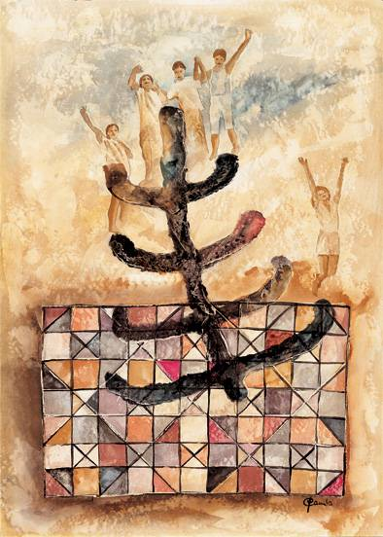

Manželská láska sa nemôže „vyčerpať“ v rámci dvojice, usiluje sa o ďalšiu realizáciu v skutočnosti dieťaťa, „živom obraze ich lásky, trvalom znaku manželskej jednoty, ako aj živej a nedeliteľnej syntéze otcovstva a materstva“ (FC 14).
Strach plodiť, móda odďaľovať splodenie dieťaťa alebo priamo odmietnutie splodiť ho sú postoje, ktoré protirečia plnému vyjadreniu manželskej lásky a nesú v sebe zárodok frustrácie. Správanie tohto typu zabraňuje plnému rozvoju lásky manželov, ktorým Boh zveril poslanie odovzdávať život... aj keď veda môže ponúkať možnosť robiť to alternatívne a inými spôsobmi; totiž etika nie je inšpirujúcim kritériom jej postojov. V kresťanskej vízii nemá zmysel hovoriť o modeloch, v ktorých sa nerešpektujú pôvodná dualita muž-žena a sexuálno-citová komunikácia, ktoré sú základom plodenia osoby. Iba ich vzájomná láska môže ponúknuť primerané ovzdušie na prijatie novej ľudskej bytosti. Existencia života vnáša novú realitu, ktorá prichádza obohatiť rodinný vzťah. Má ďaleko od toho, aby bola destabilizujúcim faktorom; je prinášateľkou intenzívnejšieho a obohacujúcejšieho spôsobu života v rodine, poslom zdieľaných zodpovedností a povolaná upevňovať lásku. Aj deti, ktoré sa narodili predtým, majú s radosťou prijať nový život, ktorý vznikol z lásky rodičov.

Deti sú milované. V láske nachádzajú silu, ktorá umožňuje ich existenciu. Dieťa si vyžaduje sprevádzanie zo strany rodiny, ktorá ho splodila, aby dosiahlo fyzický, ale aj intelektuálny a duchovný vývoj. Manželská láska je svojou prirodzenosťou nasmerovaná na plodenie a výchovu detí. Rodičom preto prináleží primárna úloha vychovávať deti a mať na starosti ich obživu a starať sa o ľudskú a kresťanskú „kvalitu“ ich vývoja. Je dôležité, aby sa pýtali, aký životný projekt by mohol byť vhodný pre ich deti – v spoločnosti, v ktorej sa úspech a neúspech merajú podľa ekonomických parametrov, vnútených požiadavkami chladnej konkurencie. Ale deti nie sú výlučným majetkom rodičov; ony sú povolané byť zodpovednými za svoj život a architektmi svojho osudu v zložitej spoločnosti, v ktorej vzťahy presahujú rodinu. Nezriedka práve v tejto rovine vznikajú konflikty, ktoré trieštia súdržnosť rodín. Ako zlúčiť právo detí slobodne sa realizovať so zodpovednosťou rodičov, ktorú majú pri ich sprevádzaní v procese ich dozrievania?

Jedno z najsympatickejších zobrazení predstavuje dospievajúceho dona Bosca, ktorý sa opatrne pohybuje v rovnováhe na lane; je to vzorový obraz: byť rodičmi je ako kráčať po lane, zavesení medzi zemou a nebom, medzi každodenným životom a snami. Dobre robí potrebné napätie a pozornosť, aby sme nespadli, pretože rovnovážny bod sa neprestajne mení. Len z dobrej výchovnej rovnováhy sa rodí vyrovnaná osoba. Výchova je výzva, ktorá má za cieľ darovať deťom autonómiu a identitu: majú sa naučiť žiť mimo rodiny, pričom zostanú v nej. Rastu konkuruje mix prísad, ktoré treba pozorne nadávkovať, aby rovnováha vydržala: sloboda/hranice, dôvera/kontrola, potrebné/prebytočné, činnosť/oddych, puto/odlúčenie, zhovievavosť/neústupnosť, atď. Ide o to, pochopiť, kedy je správne byť oporou a pomocou, a kedy je dôležité, aby to deti zvládli samé. Každý okamih je nový a to, čo bolo nevyhnutné včera, nemusí byť dnes. V oblasti výchovy je podstatná pružnosť. Všetko tak, aby sme nikdy neodišli z ich života: ony potrebujú oporu a vedenie, až kým sa nebudú vedieť riadiť sami.

Kráčať po lane si vyžaduje námahu a pozornosť, a preto tí nežní povrazolezci, ktorými sú rodičia, potrebujú vnútornú silu a pevnosť dvojice. Odmena je tomu úmerná: súlad rodiny. Pre rast dieťaťa sú základom rodičia: budú pieskom alebo skalou? (Mt 7,24-27) Od toho závisí budúcnosť. Rodina je počiatočnou citovou bunkou a vychováva ako taká: je ako voda pre ryby, vzduch pre vtáky, kyslík pre dýchanie. Na prvom mieste je pár: mnohí rodičia sa nestarajú o deti, pretože sa nestarajú o seba samých. Zákon priorít je neúprosný: mať dobrú rodinu značí umiestniť ju „pred“ prácu a kariéru. Vrcholom evanjelizácie je „dať život“. Rodina sa musí naplánovať: rozhodnúť „vopred“, akou rodinou bude. Je dôležité, aby rodičia mali pre dieťa plán, predstavy o jeho vývoji a ukázali mu možné cesty. Pre osobu, ktorá rastie a ktorá ešte málo pozná svet, je ťažké vybudovať sa ako sebestačný jedinec, ak mu nikto nenaznačí možnosti a stratégie správania nielen vo vzťahu ku vlastným požiadavkám, ale aj vo vzťahu k požiadavkám rodiny, skupiny, spoločenstva. A prvou technikou, ktorú je treba na toto všetko použiť, je – okrem rozprávania, vysvetľovania – ponúknuť nasledovaniahodný vzor, a byť veľmi konkrétni.

(Z Il Bollettino Salesiano, marec 2006)

Don Pascual Chávez Villanueva: 150 – Mama Margita – 150

RODINA – KOLÍSKA ŽIVOTA

Starodávne hodnoty
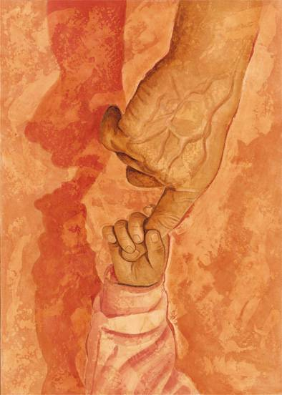

„Je treba vytvoriť obraz rodiny ako spoločenstva osôb, kde – vo svetle evanjeliového posolstva – členovia všetkých vekových kategórií žijú spoločne, rešpektujúc práva všetkých: práva ženy, dieťaťa, staršieho človeka“ (Ján Pavol II. 5.1.1982).
Starý otec bol veľmi starý. Chodil s námahou, zrak mu zoslabol, bol nahluchlý, jedol s námahou, špinil obrus. Syna a nevestu to tak dráždilo, že mu pripravili miesto na sedenie za pecou. Raz, keď mu podávali polievku, starec nechytil tanier včas, ten padol a rozbil sa na kusy. Nevesta sa nazúrila a povedala, že mu budú dávať jesť do drevenej misky ako dobytku. Starec vzdychol a sklonil hlavu. V nasledujúci deň vnuk Miško sedel na zemi vedľa starého otca a snažil sa spojiť niekoľko malých zakrivených kúskov dreva... „Miško, čo robíš?“, spýtal sa ho ocko. „Chcel by som urobiť misku. Keď ty a mamička budete starí, poslúži mi, aby som vám v nej mohol dať jesť“. Muž a jeho manželka sa na seba pozreli a prepukli v plač.

Tento príbeh, ktorý vždy bol v čítankách základných škôl, hovorí jednu „neodbytnú“ pravdu: táto spoločnosť uprednostňuje jednotlivcov, ktorí produkujú, ale vyraďuje starých ľudí a odopiera im primerané miesto. Ako sa to deje vždy, malí sa učia iba to, čo prežívajú... aj to, ako sa zaobchádza so starými ľuďmi. Je nevyhnutné naučiť deti kultúru staroby. Pretože „proces starnutia“ nie je taký ľahký, ako sa zdá, práve naopak – je to cesta krivolaká a chaotická, posiata dvojakosťou: charakterizujú ju úzkosť a radostný pokoj, trpkosť a radosť, istota a obava, aktivita a pasivita, sústredenie sa na seba samých a otvorenosť. Starší ľudia potrebujú všetkých a namiesto toho často prepuká neúprosné vyradenie: „sú neužitoční a stoja príliš veľa“. Iba ak ich používajú ako bezplatných babysitterov. Ak je ťažké zostarnúť, je rovnako ťažké žiť spoločne so starými ľuďmi: sú slabí, potrebujú trpezlivosť a toleranciu, čnosti takmer neznáme.

V supervýkonnej kultúre sa staroba zdá byť ranou, previnením. Mnohí ju vnímajú ako predsieň smrti. Starí ľudia potrebujú nežnosť drahých osôb. Pociťujú ako kruté príkorie, že sú odrezaní zo života rodiny: toto vylúčenie ich (doslova) pokoruje až na smrť. Oni sú pokladnicami skúseností: vždy, keď zomrie starý človek, zomiera jedna knižnica. Prvý veľký dar, ktorý starí ľudia dávajú rodine, je práve dar odovzdávania – nie natoľko materiálnych dobier, ako skôr toho, čo robí život lepším. Zaplatili za to veľmi veľa, po tom všetkom! Tak sa zrodilo „starorodičovstvo“. Život ich obohatil o skúsenosti, naučili sa byť lepšími, nazhromaždili poklad múdrosti: spomienky, ilúzie, tajomstvá, zvyky, úsilie, nádeje. Starí rodičia môžu odovzdať vnukom tú zbierku príbehov a spomienok, nazývanú „rodinný román“, ktorý má pre deti mimoriadne čaro. Oni môžu pre vnukov predstavovať pevnosť rodinných citov. Starý otec/stará matka môže rozprávať ako svedok o dobe, kedy mamička bola dievčatkom a ocko školákom, o dobe, kedy na mieste naproti, kde dnes stojí supermarket, boli lúky, na mieste poschodového parkoviska bol rybník, kde sa mamička a ocko chodili kúpať a kde sa spoznali. Tak dieťa získa pocit, že jeho rodina existovala vždy a že nesmie prestať existovať, a vníma kontinuitu citov. Dieťa sa viac ako akejkoľvek inej veci obáva rozkladu svojho citového sveta: prítomnosť starých rodičov je bezpochyby prameňom istoty a posily.

Od čias ich detstva podnes sa zmenila spoločnosť, hodnoty, samotná viera. Mnohí zo súčasných starých rodičov prežívali tento vývoj s rozpakmi. Ich spôsob zaradenia sa do týchto nových podmienok má vplyv na miesto, ktoré túžia zaujať, aby mohli hovoriť o viere svojim vnukom. Niektorí možno zakusujú určitú frustráciu a cítia, že v nich narastá pocit viny zoči-voči svojim deťom, ktoré už nepraktizujú vieru a preto už o nej nehovoria. „Je to naša vina?“, pýtajú sa. Pýtam sa sám seba, či toto prelomenie reťaze viery nemá do činenia s úplným vylúčením starých ľudí, kvôli ktorému sa skúsenosť viery – ktorá im pomáhala čeliť životu, najmä keď na dvere domu klopala bolesť – ignoruje a stráca v zabudnutí. Možno – ako napísal jeden teológ – „stojíme zoči-voči jednému z najvýraznejšie protikresťanských aspektov našej spoločnosti a kultúry“.

(Z Il Bollettino Salesiano, apríl 2006)

Don Pascual Chávez Villanueva: 150 – Mama Margita – 150

RODINA – KOLÍSKA ŽIVOTA

Pomoc rodine: príbuzní
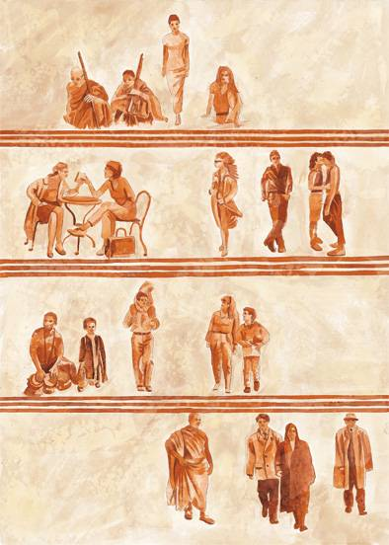

Rodina v širokom zmysle sa nemôže zredukovať na jadro zložené z rodičov a detí; ona zahŕňa súhrn PRÍBUZNÝCH, ktorí rozširujú hranice a horizont rodiny.
Kedysi bol v móde rodokmeň, sympatický spôsob predstavenia histórie vlastnej rodiny. Mal ohromný biblický aj ľudský ohlas. Symbol stromu s koreňmi, konármi a listami, posilňovaný jedinou životnou miazgou, dáva zmysel hre zväzkov, ktorá zjednocuje „pokrvnú“ rodinu. Z biblického pohľadu siaha rodokmeň v čase až po prarodičov a k Bohu ako k tvoriacemu článku. Rodokmeň bol teda spôsob, ako ľudia cítili, že ich chcel mať Boh, ako mamička chce mať svoje dieťa, ktoré sa cíti bezpečne, pretože má mnohých, ktorí ho chránia. Ale patriarchálna rodina sa vytratila; dnes sa zredukovala na malú „bunku“, niekedy „zabarikádovanú“ do seba samej. Strýkovia a bratranci boli oporné a východzie body, ktoré sa dnes „pociťujú“ stále menej.

Deti, ktoré sa nečakane ocitnú v situácii, keď musia žiť samé z dôvodu úmrtia, rozvodu alebo rozluky rodičov, dokážu prekonať krízu a opätovne nájsť rovnováhu vďaka prítomnosti najbližších príbuzných, ktorí predstavujú pokračovanie rodiny a bezpečné útočisko. Prítomnosť a rada príbuzných je dôležitá, aby deti pochopili, že citové zväzky majú prednosť pred osobnými záujmami. Okruh príbuzných umožňuje zdieľať radosti a bolesti, zodpovednosť a „tajomstvá“. V príbuzných deti cítia solidárnu útechu, a nie tvrdú mienku cudzích ľudí. Z výchovného hľadiska je najdôležitejšou vecou rozvíjať sa k „bratstvu“ a k družnosti; strýkovia, tety, bratranci a sesternice sú v tejto práci nepostrádateľní. Dnes sa však zdá, že rodina s viacerými deťmi vyvoláva strach: „Zakrátko porodím svoje druhé dieťa a desí ma predstava, že narazím na žiarlivosť prvého; ja keď som bola malá, som kvôli tejto veci veľmi trpela...“. Žiarlivosť medzi súrodencami, doprevádzaná hádkami, opakovanými bitkami, nepríjemnosťami, slzami, nesmie robiť starosti iba rodičom: v hre sú aj vychovávatelia a najbližší príbuzní.

Žiarlivosť je prirodzený pocit. Kto miluje, skôr alebo neskôr zakúsi tento pocit, ktorý sa rodí z túžby úplne „vlastniť“ milovaný objekt. Nikto nie je „zlý“ len preto, že je žiarlivý: kto je posadnutý žiarlivosťou, ten sa nenaučil milovať dobre. Žiarlivosť je etapa rastu, ktorú je treba prekonať. Sú dospelí, ktorí uviazli v žiarlivosti a prejavujú ju spôsobom, uvádzajúcim do pomykova, a občas dramatickým. Rodičia a príbuzní majú dieťaťu pomáhať, aby sa dostalo z pasce neznášanlivých vzťahov. Strýkovia a tety hrajú pri tom rozhodujúcu úlohu.

Rodina je súhvezdie, v ktorom sú všetky hviezdy dôležité. Niektoré deti sú hrozne žiarlivé, pretože si zvykli považovať sa za malých neobmedzených tyranov. V tomto prípade príbuzní, ktorí sú menej „mäkkí“ ako rodičia, môžu pomôcť riadiť rast správnym smerom a ponúknuť dieťaťu možnosť zistiť, že láskavosť sa môže prijímať aj v rôznych formách a od rôznych osôb. Avšak nikdy neslobodno uzavrieť deti do jednej role: ufňukanec, roztržitý, klamár, usilovný... Ani rodičia ani príbuzní nesmú vyzdvihovať iba tieto témy. Môže to mať nebezpečný výsledok.

V prípade hádok alebo otvorenej rivality medzi deťmi je dôležité stanoviť pravidlá. Prvé je jednoduché: deti nie sú nútené zdieľať všetko alebo hrať sa stále spolu, ale všetci sú povinní vzájomne sa rešpektovať. Príbuzní, prví spolupracovníci rodičov, môžu deti naučiť základné normy spolužitia. Jednako sa nesmú miešať do všetkých hádok, musia s pozornosťou chrániť fyzickú neporušenosť malého dieťaťa a vnútorný svet veľkého, ktoré môže zostať zmätené násilnosťou svojich agresívnych pocitov, najmä ak sa ich nenaučilo ovládať. V mene zdravej rivality sa deťom stále častejšie dáva sloboda dostať sa do konfliktu so súrodencami a bratrancami. Ktokoľvek z rodiny ich vidí biť sa, musí im dať najavo, že chápe ich city a neľúbosť; ale nesmie sa dovoliť, aby jeden druhému ubližovali ani skutkami ani slovami.

Je treba vylúčiť hru „Koho je to vina?“, pretože je takmer nemožné nájsť východisko. A je nutné vyvarovať sa pri karhaní prídavných mien „veľký“ a „malý“, ako aj príliš „rovnakého rozdelenia“: príliš strohé „každému rovný podiel“ nie je vždy najlepšou vecou. Dôležité je pomáhať každému dieťaťu a trpezlivo ho učiť robiť to, čo je správne a vyhýbať sa tomu, čo je nesprávne. Toto pobádanie uvoľní pružinu príbuzenskej lásky, ktorá je jedným z najuspokojivejších citov v živote.

Ale dnes sa stále častejšie stretáme s rodinami „rozbitými“: súčasťou rodiny sa stáva iný ocko alebo iná mamka, iní starí rodičia alebo snáď ockova priateľka... To je kapitola o kríze. O tom ešte budeme hovoriť.
(Z Il Bollettino Salesiano, máj 2006)

Don Pascual Chávez Villanueva: 150 – Mama Margita – 150

RODINA – KOLÍSKA ŽIVOTA

Pomoc rodine: priatelia
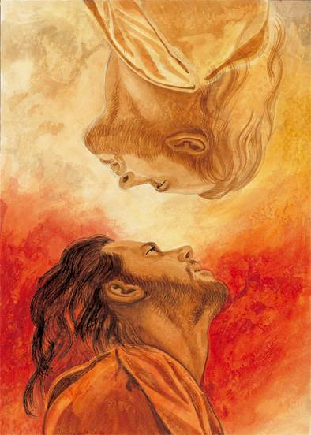

Jedným z najdôležitejších prvkov pre „udržiavanie“ rodiny je vyhľadávanie spoločnosti osôb plných nádeje. Rodina potrebuje rásť v prostredí naplnenom pozitívnymi podnetmi. Dobrí priatelia sú potrební pre lepší život.
Jednou z bezpodmienečných životných potrieb je spoločenská posila. Človek bol stvorený, aby žil v spoločnosti. Ako čítame v knihe Genezis: «Nie je dobre byť človeku samému.» Boh je Trojica, to znamená, že je spoločenstvom, je láskou. Ježiš chcel mať skupinu Dvanástich a založil Cirkev. Rodičia majú v každom prípade pomáhať deťom, aby mali ozajstných priateľov, a aj samotná rodina sa bez nich nezaobíde. Za priateľstvom sa skrýva opravdivé stretnutie, čosi, čo spôsobuje, že po tomto stretnutí človek už nie je taký istý ako predtým. Rodičia, ktorí prežívajú skúsenosť ozajstného úprimného priateľstva, skutočne učia deti, čo to znamená mať priateľov. Je smutné mať rodičov, ktorí nikdy nepozývajú do domu priateľov: takto bude chýbať jedno okno s pohľadom na svet, a pre takýchto rodičov je ťažké, ak nie nemožné, pochopiť, akou dôležitou hodnotou pre život je priateľstvo. Opravdivé priateľstvo dáva silu vrhnúť sa do dobrodružstva, hľadieť do diaľky, angažovať sa za priateľov a s priateľmi. Azda je to práve kvôli tomuto, že takmer všetci dospievajúci hovoria, že priateľstvo je pre nich najdôležitejšou vecou. A to preto, lebo v priateľstve sa cítime byť silnejší vďaka istote a dôvere v seba samých, pochádzajúcej z dôvery v iného človeka, ktorého si vážime, komu je možné zveriť sa so všetkým, aj s tým, na čo nie sme hrdí, vediac, že to bude prijaté s toleranciou.

Priatelia sú dôležití. Ľudová múdrosť tento problém vždy vyjadrovala jasne a jednoducho: „Povedz mi, s kým sa priatelíš a ja ti poviem, kto si.“ Deti sú ovplyvnené svojimi priateľmi, svojou partiou, svojou bandou. Podľa niektorých najnovších štúdií je osobnosť detí – zachovajúc bremeno dedičnosti – ovplyvnená hlavne rovesníkmi, určenými stvárniť ich chovanie a rozhodnutia, a to omnoho viac ako otcovskou a materskou výchovou. Práve spolužiaci či priatelia (z ihriska, zo školy alebo zo sídliska) určujú prízvuk a vystupovanie dieťaťa, robia ho nestálym a neistým, keď sa cíti odmietnutým, pretože neprijíma pravidlá skupiny, presviedčajú ho dokonca aj o tom, aby zanechalo štúdium. Môže sa to zdať prehnané, ale mnohí rodičia skutočne prežívajú tieto starosti. Nátlak kamarátov a priateľov je silný. V skupine sa aj ten najmilší chlapec na svete môže nechať navliecť do akcií, ktoré by si nikto nedokázal ani len predstaviť. Voľba priateľov nie je nikdy ľahká a nie je nikdy neutrálna: môže sa rozšíriť o sklamania, zrady, utrpenie. Z tohto dôvodu rodičia vedia, že musia v tejto oblasti konať ohľaduplne a múdro.

Prejav priateľov je dôležitý najmä pre deti. „Prečo sú jeho priatelia dôležitejší ako jeho rodina?“ Akokoľvek sú rodičia dobrí a chápaví, matka pokojná a vyrovnaná, otec láskavý a tolerantný, zdá sa, že odstup dospievajúceho dieťaťa je povinný a nevyhnutný, aspoň čiastočne. Určitý zlom je súčasťou normálneho napredovania rodiny. Počnúc pubertou sa priority detí prevracajú: „Priatelia sú na prvom mieste!“ A rodina na druhom. Prostredníctvom priateľských alebo agresívnych vzťahov, ktoré dospievajúci prežíva, začína mať odstup od rodičov a objavuje „život v spoločnosti“. Netreba sa plašiť: je to napokon tá istá cesta, ktorou prešli rodičia, aby sa potvrdilo, že priatelia sú nielen užitoční, ale aj nepostrádateľní. V priateľoch človek začína milovať niekoho mimo svojej rodiny, vážiť si iné priority, objavovať inú oddanosť. Je to nutná doba učenia sa, ktorá nekončí dospievaním, ale pokračuje po celý život. Priatelia vnášajú do „rodinného kruhu“ nové názory, nútia preskúmať vlastné, prehĺbiť spoznávanie háklivých tém, hodnotiť vlastné aj iných uhly pohľadu. Sú prameňom vedomostí, konfrontovania a otvorenosti, podnecujú k presúvaniu vlastných záujmov aj mimo rodiny, k objavovaniu a občas k zobratiu na seba ťažkostí a problémov blížneho... Stručne povedané, priateľstvo obohacuje, učí úcte a tolerovaniu, uspokojuje potrebu povzbudenia a opory, ktoré každý cíti a hľadá. Priatelia neslúžia na útek od vlastnej zodpovednosti, naopak, vedú k tomu, aby sa človek pozeral realite do očí, aby k nej pristupoval s patričnou energiou.

(Z Il Bollettino Salesiano, jún 2006)

Don Pascual Chávez Villanueva: 150 – Mama Margita – 150

RODINA – KOLÍSKA ŽIVOTA

Pot kvôli chlebu
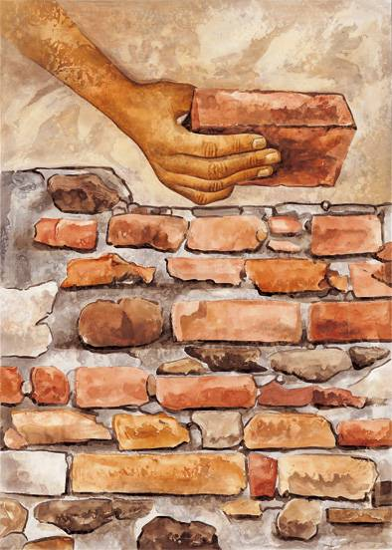

PRÁCA rodičov je prostriedkom, ktorým kvapku za kvapkou, deň za dňom konkrétne „dávajú život“ svojím deťom, a spokojnosť sebe samým.
Experti sú na šírom mori ohľadne argumentov pre a proti vyrastaniu v rodine, kde obidvaja rodičia pracujú, ale je jasné, že utápať sa v pocitoch viny môže pôsobiť ničivo ako na rodičov tak aj na deti. Rodičia, ktorí pracujú z nutnosti, nachádzajú útechu pri myšlienke na to, že ich deti tušia obetu, ktorú prinášajú. Ak nie hneď, snáď keď budú väčšie. Nie je na tom nič zlé, keď človek má rád prácu, postavenie a peniaze, ktoré prácou získava. U mnohých mám, ktoré pracujú, hlavný prameň pocitov viny pochádza z myšlienky na to, že vystavujú deti nedostatku rodičovskej prítomnosti a zverujú ich možno starým rodičom. A ak je človek utrápený pocitmi viny, má tendenciu deti rozmaznávať, a je pre neho ťažké byť prísnym, keď je to potrebné. Na druhej strane vysielať signál, že práca nás zaťažuje, problém len zhoršuje. Rodičia, ktorí majú radi svoju prácu alebo si cenia úžitok, ktorý ňou pre rodinu získavajú, to musia dať najavo svojím deťom.

Je však dôležité neprestajne deťom posielať odkaz, že ich milujú viac ako prácu. Môže sa zdať, že je to zrejmé, ale nie je to tak. Koniec koncov láska nie je iba cit, ktorý zakusujeme, ale aj niečo, čo darúvame. Práca príliš často odnáša preč najlepšiu časť pozornosti a venovania sa rodičov, ktorí končia tak, že deťom rezervujú zvyšky, a vybíjajú častejšie na nich ako na šéfoch alebo na klientoch nervozitu, netrpezlivosť a apatiu, pochádzajúce z únavy. Sčasti je to otázka času, najmä keď pracujú celý deň. Len málokto sa cíti byť ráno vo forme, keď beží s časom opreteky, alebo večer, keď celý deň nerobil nič iné len plnil príkazy. Ale doma je treba využiť čo najlepšie čas, ktorý má človek stráviť s deťmi. Nie je nutné vynájsť ktovieakú vec. Stačí sa zamerať na členov rodiny namiesto na noviny alebo na televíziu.

Ale je dobré pripomenúť aj starú zásadu: „Keď je práca potešením, život je radosťou! Keď je práca povinnosťou, život je otroctvom.“ Je treba naučiť deti angažovať sa. Nie je to otázka kázania alebo príbehov o starom otcovi, ktorý pracoval v bani dvadsaťdva hodín denne sedem dní v týždni. Rodičia majú deti konkrétne naučiť vykonávať určité domáce práce a dovoliť im pracovať s ockom alebo mamkou, keď nakladajú umývačku riadu, vysávajú, umývajú vaňu, vymieňajú olej v aute alebo sa starajú o záhradu. Ide o to, že treba ukázať, ako sa to robí a vyzvať ich, aby si to vyskúšali. Je to vyučovanie „v praxi“. Keď rodičia deťom ponúkajú potrebné kompetencie a dôveru v seba samých, odstraňujú jednu z najvážnejších prekážok rodinného súladu.
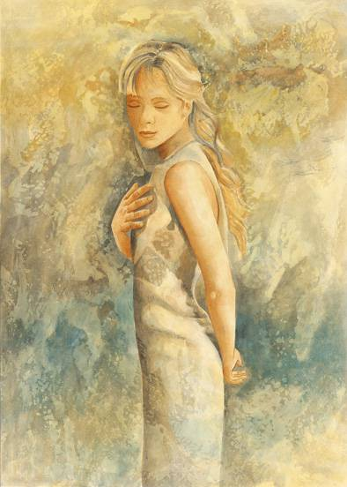

Dnes je ťažké s deťmi pokojne prejednať tému „práca“. Otázka peňazí sa môže dostať na prvé miesto. Podľa našich zvyklostí sa slovné spojenie „pracovné miesto“ stalo synonymom platu. V poriadku, je to správne pochopené. Ale rovnako je správne nerobiť z neho základný dôvod života. Lenže pre mnohých je to tak. Slovné spojenie, ktoré dnes ide ruka v ruke s „pracovným miestom“, je „úspešný človek“, čiže niekto, o kom kolujú predsudky, že je bohatý. Mýtus úspechu je paralelný s mýtom bohatstva, a mladší si myslia, že je to najdôležitejšia vec v živote, že cieľom, ktorý treba dosiahnuť, je získať čo najväčší počet obdivovateľov a stúpencov, aký je možný... aj keby bolo treba urobiť čokoľvek a akýmkoľvek spôsobom. Čo si myslia deti normálnych rodičov pri takejto nástojčivej obhajobe úspechu? Že rodičia nemajú žiadnu hodnotu? Že nie sú až takí šikovní, keď nikto pred nimi neupadá do vytŕženia? Je to nepochybne nepríjemná situácia. Tu treba dodať, že títo istí rodičia, ktorých ich dieťa nepovažuje za nič veľké, ho pobádajú, aby sa dalo do práce, aby „spravilo kariéru“, aby „sa stalo niekým“. A dieťa by sa mohlo pýtať: ale prečo to neurobili oni?

Toto niekedy sťažuje formovanie detí k „pracovitosti“. Je to čnosť, ktorá dnes nie je veľmi moderná, ktorá však má veľmi dôležité miesto v pedagogike dona Bosca, a ktorú môžu rozumne „vtĺcť“ do detí predovšetkým rodičia. Rodí sa z kreativity a z túžby napadnúť realitu; živí sa pevnosťou, zodpovednosťou, vytrvalosťou a zmyslom pre povinnosť; potrebuje trpezlivosť, pozornosť a osvojenie si tej – ktorej zručnosti. Deti a mládež v sebe ukrývajú semienka schopnosti, nadania, zručnosti, intuície, ktoré k tomu, aby vzklíčili a vyrástli, vyžadujú pravú motiváciu (ktorou nemôže byť iba zárobok alebo úspech) a disciplínu. Na to všetko sú potrební dobrí učitelia a dobrí rodičia.

(Z Il Bollettino Salesiano, júl – august 2006)

Don Pascual Chávez Villanueva: 150 – Mama Margita – 150

RODINA – KOLÍSKA ŽIVOTA

Hosť s veľkým „H“
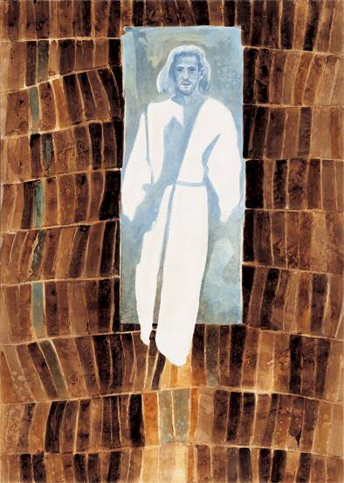

Rodina je prameňom všetkých duchovných významov existencie. V nej sa osvojuje obsah a „príchuť“ duchovných pojmov a postojov ako sú prijatie, počúvanie, odpustenie, spoločenstvo, požehnanie, vďačnosť, dar, obeta...
Rodičia sa nepýtajú, či je vhodný čas učiť svoje deti jesť alebo dobre sa správať, vedia, že je to potrebné a robia to. To platí aj o Bohu. Rozhodnúť sa objavovať Boha s vlastnými deťmi znamená vniknúť na územie veľkých výskumov. Viera je – podobne ako myslenie –nevyhnutnou zložkou jedincov nášho druhu. Bez tohto rozmeru sa v skutočnosti nikto nemôže zaobísť. Kto neverí v Boha, verí v niečo iné: v lásku, v spravodlivosť, v slobodu... Tí menej uvedomelí veria v seba samých, v moc alebo v peniaze. Aj toto sú určité druhy „viery“, ale veľmi podradné; otázka, ktorú si musíme v každom prípade položiť, je: „V čo verí ten, kto neverí?“

Deti a Boh
Deti viac ako čokoľvek iné potrebujú príbehy, ktoré im vysvetlia, odkiaľ pochádza svet, prečo žijú a kde je teraz starý otec, ktorý nedávno zomrel. Chcú vedieť, z akého dôvodu prichádzame na svet a kedy ho, žiaľ, musíme zanechať. Pýtajú sa, či Boh je muž alebo žena... Deti môžu rodičov svojimi otázkami dostať do situácií, ktoré si rodičia nedokážu ani len predstaviť, a je nezodpovedné nechať deti nechránené pred hocijakým vplyvom: takto rodičia uvádzajú svoje deti do omylu. Boha treba „vdychovať“ ako niekoho z rodiny, a treba ho prijímať ako Hosťa s veľkým „H“. Jeho prítomnosť sa prejavuje v dôležitosti pripisovanej vnútornému životu, vo význačných udalostiach, vo vzájomnej láske, v zodpovednosti jedných voči druhým, v odvahe, v odpúšťaní, v nádeji. Boh nie je „nejasný náboženský pocit“, ale prítomná osoba. Avšak rodičia nesmú zabudnúť na najjednoduchší z výchovných princípov: nikto nemôže doviesť druhého inam, ako tam, kde už bol. Rodičia sa nemôžu obmedziť len na to, že „pošlú“ deti na katechizmus. Musia uskutočniť svoj podiel, ktorý je najdôležitejší. Cirkev nie je „čerpacia stanica“, ktorá ponúka služby. A ako dar života pochádza od Boha prostredníctvom rodičov, tak aj viera pochádza od Boha prostredníctvom rodičov a Cirkvi. Tvrdenie „Môj syn musí mať možnosť rozhodnúť sa neskôr sám, ktoré náboženstvo si vyberie“ je zo psychologicko-vývojového hľadiska úplne pomýlené.

Osvojenie si
Osvojenie si náboženstva sa uskutočňuje v troch štádiách. Prvé prebieha prostredníctvom pozorovania a napodobňovania: deti počúvajú očami. Dieťa, ktoré nevidí modliť sa ocka a mamku, sa nikdy nebude modliť. Pre zrod a rozvoj obrazu Boha je rozhodujúci vplyv rodičov. Zbožnosť sa však nadobúda aj prostredníctvom vyučovania a sprevádzania: to je to druhé štádium. Deti majú právo poznať a pochopiť Ježišov príbeh, jeho slová, úvahu a tradíciu spoločenstva veriacich, ďalej byť „uvedení“ do života „s Bohom vnútri“. Tretia cesta, ako sa naučiť zbožnosti, prechádza prostredníctvom upevnenia, ktoré pochádza zo súhlasu druhých a spoločenského potvrdenia. Toto je úloha farského spoločenstva. Spoločenské potvrdenie, pochádzajúce z modlitby a spoločného slávenia v kostole alebo aj v skupinách, v oratóriu, napomáha skutočnosti, že to, čo odovzdávajú rodičia a katechéti, sa javí ako hodnoverné a hodné toho, aby to žili.

Obrady
Deti potrebujú vzťah s Bohom, nie „ideológiu“ o Bohu. Vo väčšine prípadov prijímajú zdeformované a silne neurotizujúce obrazy Boha: sudcu, ktorý odsudzuje, zachmúreného účtovníka, ktorý si všetko zaznamenáva, vlastníka, ktorý vyžaduje vysoký výnos, žandára, ktorý trestá, atď. Skutočné obrazy Boha sú iné: Stvoriteľ, ktorý utvoril každého človeka na svoj obraz, Dobrý Pastier, ktorý sprevádza a chráni svoje ovečky, Otec, ktorý sa s „materským“ srdcom stará o deti, Priateľ, ktorý trpí s človekom a dáva význam smrti. Ale živá viera potrebuje aj gestá a zvyky, pretože deti chcú „vidieť a dotýkať sa“. Na to existuje požehnanie detí: rodičia majú mnoho možností žehnať svoje dieťa. Napríklad keď odchádza z domu, večer predtým ako zaspí, pri príležitosti narodenín, menín alebo výročia krstu. Existuje oáza večera: šťastní sú tí rodičia, ktorí majú vo zvyku pomodliť sa nejakú modlitbu pri posteli svojho dieťaťa a dovolia, aby vyjadrilo obavy a rozpaky, pocity, ktoré zakusuje a túžby, ktoré v sebe nosí. Existuje čítanie Biblie, „veľkej neznámej“: slovo Biblie sa vzťahuje na prítomnosť a nie na minulosť, dáva existencii zmysel. Existuje modlitba v rodine: naučiť modliť sa je najväčší dar, aký rodičia môžu dať deťom. A ešte jedna vec: sledovať sviatky liturgického roka, nedeľu sláviť omšou, vrcholom rodinnej modlitby...

(Z Il Bollettino Salesiano, september 2006)

Don Pascual Chávez Villanueva: 150 – Mama Margita – 150

RODINA – KOLÍSKA ŽIVOTA

Prekonávať prekážky
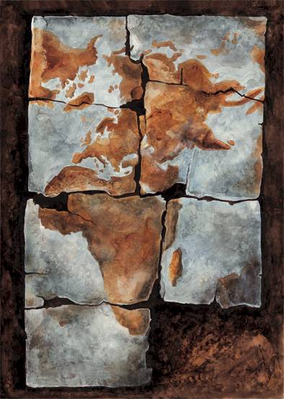

Všetky ľudské bytosti chcú „čosi dokázať“. To, čo robia, má jediný cieľ: aby boli šťastné. Ale život nás neušetrí od starostí, porážok a neúspechov. Aj tú najšťastnejšiu rodinu postretnú na jej ceste ťažkosti a slzy.
Nemálo udalostí útočí na pokoj a zabíja v rodine nádej: násilie, strata práce, nevernosť, depresie, rozluka, choroby... Heslom v týchto prípadoch je „vyjsť z tunela“, čo môže znamenať „rásť“. Nech sa vám to nezdá čudné: ťažkosti môžu upevniť, formovať. Obdobia krízy destabilizujú a sužujú, ale ak rodina zostane jednotná, môže sa zorganizovať a znovu začať svoju cestu. Byť silnými v protivenstvách znamená nedať sa zatlačiť do slepej uličky, rozhodnúť sa, keď sa všetko zdá byť zablokované, pokúsiť sa z druhej strany.

Pomáhať jeden druhému
Najlepšou zárukou je komunikácia, ktorá sa zakladá na práci skupiny založenej na spolupráci, úcte, spravodlivosti. Keď sa nejaký rodinný problém „predloží do spoločného“, riešenie sa nájde. Výchova spočíva práve v stvárňovaní osoby, aby bola schopná prekonávať prekážky a problémy, ktoré prináša život. Rodičia vedia, že nemôžu deti chrániť donekonečna. Musia teda konať pomocou dvoch prostriedkov. Jeden spočíva v bezpodmienečnej solidárnosti: „Čokoľvek sa stane, sme tu pre teba!“ Tento postoj znamená záväzok naučiť deti prekonávať prekážky. A znamená to tiež vnímať rodinu ako miesto, kde sa vyzbrojujeme čeliť výzvam a odkiaľ znova vyrážame. Bez rodiny je nemožné prekonať krízy. Druhý prostriedok spočíva v trénovaní detí v dobrej konštruktívnej disciplíne a v pomáhaní, aby prijali zmysel pre obmedzenia. Všetky krízy sa rodia z toho obmedzenia, že sme slabé a nedokonalé tvory. Deti sa pre život trénujú prostredníctvom opodstatnených „nie“ zo strany rodičov. Tieto „nie“ pomáhajú, aby vyrástli na silných ľudí. Ak rodičia uspokoja každý vrtoch svojich detí, deti vyrastú na ľudí neschopných zniesť neuspokojenie, frustráciu. Rodič, ktorý sa snaží dieťaťu ušetriť akékoľvek utrpenie, ho môže zbaviť vhodnej príležitosti rozvíjať nástroje, ktorými by čelil ťažkostiam. Obmedzenia deťom pomáhajú rozvíjať vlastné sily.

Rozpad
Existuje taká forma krízy, ktorá mieri priamo k rozbitiu rodiny. Dnes sa rozluka a rozvod považujú za jeden zo spôsobov, ako ukončiť neuspokojujúci vzťah. Tisíce osôb ročne spáchajú vraždu a/alebo samovraždu, ale sú stovky tisícok jednotlivcov, ktorí si volia rozvod alebo rozluku. V týchto končinách už niekoľko rokov päťdesiat percent manželstiev skrachuje; niektorí majú za sebou dva, tri alebo viac rozvodov! Našu spoločnosť je možné považovať za „spoločnosť uži si a zahoď“. Naše potraviny sa balia do pekných obalov, ktoré sú určené na skládku odpadov; autá a elektrospotrebiče sa plánujú tak, aby boli onedlho prekonané, nábytok sa mení, pretože už nie je moderný; obchodné vzťahy sa pestujú dovtedy, kým sú výnosné. Dokonca aj neželané tehotenstvá sa „odhadzujú“. Preto priveľmi neprekvapuje, že spoločnosť dospela k prijatiu konceptu manželstva „použi a zahoď“. Ak ľudia už nie sú spolu šťastní, najľahšou vecou je vzdať sa manželského puta, „aby sme mohli začať nový život“. Ale pre deti to nie je neutrálny faktor, alebo – ako mnohí tvrdia – „normálna“ udalosť. Každá rozluka násilne rozbíja ich citový život: cítia sa byť opustení zo strany tých, ktorí ich priviedli na svet, jednou jedinou ranou strácajú takmer všetky základné body. V každom prípade už nikdy nebudú vidieť lásku, manželstvo, vzťah medzi pohlaviami tak, ako ho videli predtým. Z domu postaveného na skale idú do domu postaveného na piesku, a rozluku rodičov prežívajú ako veľkú nespravodlivosť.

Viera
Viera ponúka úplne odlišné perspektívy. Obrátenie: s Božou milosťou sa osoby môžu zmeniť aj radikálne. Nádej: je to neochvejná sila človeka, ktorý vie, že „Bohu nič nie je nemožné“. Láska: je to najmocnejšia zbraň. Problém pre mnohých manželov je, že o láske uvažujú ako o cite. Láska je čosi oveľa viac; je to skutok. „Zlaté pravidlo“ evanjelia hovorí: „Všetko, čo chcete, aby ľudia robili vám, robte aj vy im“ (Mt 7,12). To je definícia lásky. Skutočnosť, že láska je viac skutok ako cit, znamená, že je možné neprestať milovať manželského partnera, aj keď k nemu nepociťujeme silné pocity. Zo skutkov sa môže znovuzrodiť cit. Toto je dôvod, prečo v prvom storočí po Kristovi apoštol Pavol manželom napísal: „Muži, milujte manželky, ako aj Kristus miluje Cirkev a seba samého vydal za ňu“ (Ef 5,25). Napokon obeta: je to konečný rozmer lásky, ktorá umožňuje rásť až po „dotyk neba“.

(Z Il Bollettino Salesiano, október 2006)

Don Pascual Chávez Villanueva: 150 – Mama Margita – 150

RODINA – KOLÍSKA ŽIVOTA

Nie je to tabu
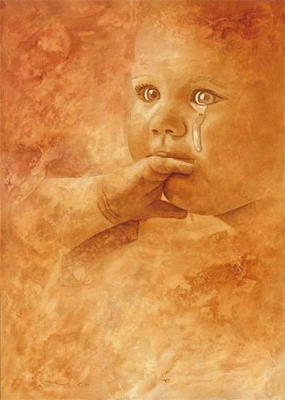

Smrť je časťou života, ale ... dnes je to tabu pre tých najmenších a aj pre veľkých. Smrť neodnáša ľudí preč navždy. Spomienka a viera. Don Bosco a smrť.
Kedysi smrť bola súčasťou života. Ani dospelí ani deti sa nedivili nad tým, keď ju stretli. S nástupom urbanizácie a rozšírením používania liekov sa ľudia vzdialili od jednoduchej a prirodzenej skutočnosti zomierania, a chýbajú slová a gestá, ako hovoriť o tomto modernom zomieraní – často prežívanom v osamelosti a bez rituálnych obradov, ktoré je pre väčšinu iba symbolom neúspechu lekárskej vedy – a ako ho prežívať. Takto sa kontext smrti do hĺbky zmenil, ako vzťah, ktorý máme s hranicou všetkých hraníc. Smrť nutne stavia rodinu pred paletu rozhodnutí.

Človek sa môže rozhodnúť „odmietať“ smrť. Pascal už pred tristo rokmi napísal: „Keď ľudia nedokázali zvíťaziť nad smrťou, rozhodli sa na ňu nemyslieť.“ Tak sa vzhľadom na malých smrť stáva tabu, podobným tomu, ktoré sa dlhý čas vzťahovalo na sexualitu. Takto sa smrti upiera zapísanie do logiky života, človek ju neuznáva ako zákon vpísaný do existencie, vyprázdňuje sa jej zmysel a robí sa z nej nehoda. Jedná sa očividne o stroskotaný pokus: filmy, seriály, televízne noviny a elektronické hry sú preplnené mŕtvymi vo veľkom množstve a na dosah detí. Spracovanie pojmu smrť sa deje v postupných etapách, v priebehu ktorých dieťa postupne dopĺňa rozličné pohľady na smrť, až kým vo veku približne ôsmych rokov nedospeje k pochopeniu, že smrť má nezmeniteľný a všeobecný charakter. A začínajú otázky: Čo je potom? Stratí sa človek úplne? Je smrť pevnou bodkou v živote, alebo iba čiarkou? Vezme si smrť aj nás? Aj mamku a ocka? A my ich už nikdy neuvidíme? Musím zomrieť aj ja? Smrť je vždy ponorená do magmy utrpenia, a rodina je miestom, kde sa zármutok dá pochopiť a stráviť. Ľudské bytosti poznajú jedinečný cit, zvaný útecha, ktorý takmer vždy dokáže odstrániť duševnú bolesť. Vedia to aj deti: plakať v mamkinom alebo ockovom náručí im pomôže. Plakať spoločne, zdieľať bolesť nám môže pomôcť znášať aj tie najväčšie straty. Láska nezomiera, a solidárnosť a blízkosť určitým spôsobom zapĺňajú prázdnotu, ktorú zanechal niekto, kto nám zomrel.

Dá sa to vyskúšať aj pomocou pamäti: smrť neodnáša navždy osoby, ktoré milujeme, ak si ich vieme pripomínať. Spomienka sa zdá byť takmer ako spôsob, ako pokladať zomrelé osoby za živé. Preto sa nosia na ich hrob na cintoríne kvety a hovorí sa o nich. Aby sme si pripomínali veľkých ľudí, ich menom sa pomenúvajú ulice alebo námestia, stavajú sa im pomníky a budujú nadácie. Ten, kto tu už nie je, v spomienke neprestáva byť prítomný. V srdci milovaných osôb môže byť spomienka na zomrelého veľmi silná a veľmi nežná, až natoľko, že môže priniesť úľavu a zmierniť bolesť.

Človek si môže zvoliť aj racionálnu cestu. Tento svet nie je náš domov, je iba určitým druhom hotela: na chvíľu sme hosťami a potom stačí. Každý deň sa čosi rodí a čosi zomiera, sú ľudia, čo odchádzajú a ľudia, čo prichádzajú. Ale na takú radikálnu otázku je v stave odpovedať iba Stvoriteľ. A On to urobil, pretože na problém smrti dal odpoveď, akú by si človek nikdy nedokázal ani len predstaviť. On sám prešiel smrťou, odstránil ju a všetkým ľuďom otvoril cestu do večného života. Takto nikto nebude môcť povedať: „Môj Boh nevie, čo znamená...“. Z kresťanského chápania smrti sa čerpá sila žiť. Kto verí v Ježiša, verí v tento prísľub: keď Boh niekoho miluje, dáva mu žiť navždy. „Boh neničí život, ktorý stvoril! Pretvára ho.“ Život nie je hlúpy a krutý osud, ale zodpovednosť, pretože všetci máme stretnutie, kde nesmieme chýbať. Viera je odlišná práve v tom, keď hovorí o smrti. Kresťania nehovoria „život je krásny, ale potom človek bohužiaľ zomiera“, ale „život je krásny a potom človek konečne zomiera“. Jednou z podstatných výchovných úloh je práve úloha odhaliť mladým, že majú každý deň v rukách voľbu medzi životom a smrťou. V tejto perspektíve dostávajú výchovné dimenzie rodiny úplne zvláštne ladenie. Život je len jeden. Začína sa na tejto zemi a pokračuje v Božom „dome“. Veriaca rodina sa pohružuje do klímy radosti, radikálnej nádeje a zakusuje silu vzrušujúceho cieľa.

Aké slovo vyslovoval don Bosco najčastejšie? Don Alberto Caviglia napísal: „Keď listujeme v stránkach, ktoré zachytávajú slová a reči dona Bosca, zisťujeme, že slovíčko raj opakoval za každých okolností ako najvyšší povzbudzujúci dôvod každej činnosti za dobrých okolností a každého znášania protivenstiev“. Ak je sviatok počiatkom a sviatok cieľom, uprostred človek žije ponorený do oslavy. „My sme ľud, ktorý oslavuje“, tvrdí jedna saleziánska pieseň. Don Bosco uprostred ťažkostí opakoval: „Kúsok raja nahradí všetko“.

(Z Il Bollettino Salesiano, november 2006)

Don Pascual Chávez Villanueva: 150 – Mama Margita – 150

RODINA – KOLÍSKA ŽIVOTA

Mama Margita - vzor
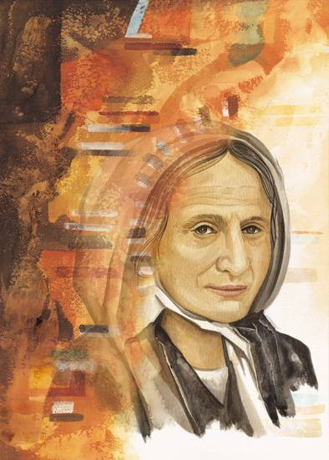

Mama dona Bosca, Margita Occhiena, môže byť vzorom každej mamy... Jej posolstvo je posolstvom odvahy, optimizmu, nádeje proti každej beznádeji.
Prvou spomienkou dona Bosca je ruka jeho matky. Janko mal iba dva roky a nechcel odísť z izby, kde vydýchol naposledy jeho otecko. On sám hovorí: „Úbohý synček, povedala moja matka, poď so mnou, už nemáš otca. Keď to povedala, prepukla v silný plač, vzala ma za ruku a ťahala ma preč, a ja som plakal, pretože ona plakala.“ Margitina ruka, aj keď je sužovaná bolesťou a obavou o budúcnosť, je nežná a pevná: nikdy neopustí svojich synov. Toto je jej prvé posolstvo: Môže nás postihnúť nešťastie, ale ideme ďalej a nech sa stane čokoľvek, ty môžeš so mnou počítať.“ Margita mala vtedy 29 rokov, Janko 2, Jozef 4, Anton 14. Anton považoval Margitu len za „macochu“. Okrem toho je to drsný mládenec, veľmi pracovitý, ale tvrdohlavý a žiarlivý.
Margita je veľmi „moderná“ mama: zodpovednosť za rodinu je na jej pleciach. Klasická narážka na matky by dnes mala znieť takto: „Mama je sama!“ Dnes sú mamy samy mnohými spôsobmi. Pretože majú dvojnásobnú prácu – mimo domu aj doma, alebo pretože sú s manželmi rozídené a pritom žijú s deťmi, o ktoré sa musia starať, alebo pretože zostali samotné v úlohe výchovy detí. Môj manžel sa o tieto veci nezaujíma, hovoria, takmer aby ospravedlnili nepozornosť, ktorá je v skutočnosti ťažkou vinou. Mama Margita je predovšetkým prítomná. Jej láska je láska úplná a účinná, prejavená málo slovami, mnohými skutkami, neustálym príkladom, bezvýhradným darovaním sa. Je negramotnou dedinčankou, ale je bohatá na nekonečnú múdrosť a zriedkavú vyrovnanosť. Všetci zhodne zdôrazňujú jej rozhodujúcu úlohu v Jankovej formácii. Jej poučenia boli jednoduché a veľké. Napríklad:

● Rozhodnosť a odvaha sú predpokladom úspechu. Nikto nikdy nevidel dona Bosca „malomyseľného“. A ani jeho matku. V rodine všetci musia pomáhať. Margita čoskoro navykla synov pracovať doma aj na poli. Ján sa musel činiť, aby si zaplatil štúdiá: naučil sa pracovať ako krajčír, stolár, barman, holič. Ani na Valdoccu nikoho „nerozmaznávali“. Keď nejaký chlapec pribehol za mamou Margitou, aby mu prišila gombík na kabáte, ona mu podala ihlu a niť: „Prečo to nevyskúšaš ty? Treba sa naučiť robiť trochu zo všetkého.“

● Povaha sa musí ovládať. Každý syn má svoju vlastnú povahu, odlišnú od iných, a musí sa ju naučiť držať pod kontrolou. Nežnosťou a trpezlivosťou Margita krotila Antona, pokúšaného k tvrdosti. Pozorne sledovala Jankov vývoj: „Ján mal v sebe onen pocit istoty v konaní, ktorý sa veľmi ľahko môže zvrhnúť na hrdosť; a Margita neváhala potláčať malé vrtochy od samého začiatku, kedy on nebol schopný mravnej zodpovednosti,“ spomína don Leymone.

● Hádky a neporozumenie medzi súrodencami sa neriešia dlhým kázaním a debatovaním. Mama Margita uznala časť Antonovho dôvodu, ktorý nechápal Jánovu túžbu študovať a účinne zasiahla. Aj keď pravdepodobne mala v očiach slzy, keď pripravovala batôžtek Jánovi, ktorý išiel pracovať ako pomocník ďaleko od domu.

● Deti majú cestu, na ktorej sú sprevádzaní. Akonáhle pochopila synovo povolanie, jasne mu povedala: „Janko, počúvaj ma dobre. Chcem, aby si si to dobre a pokojne premyslel. Keď sa rozhodneš, kráčaj po svojej ceste a neber ohľad na nikoho. Najdôležitejšie je, aby si plnil Pánovu vôľu. Pán farár by chcel, aby som ťa ovplyvnila v rozhodnutí, pretože v budúcnosti by som ťa mohla potrebovať. Ale ja ti hovorím: do týchto vecí tvoja matka nezasiahne. Boh je na prvom mieste.“ Toto naozaj znamená „dať život“.

● Radosť a veselosť sú soľou života. Margita bdela, ale nie s nedôverou a obťažovaním. Vedela vyčítať s úsmevom a život brať so štipkou humoru. Keď opustila svoj malý raj v Becchi, aby išla s donom Boscom na smutnú perifériu zlej povesti, spievala so svojim synom: „Beda svetu, ak nás čuje, sme tu cudzí, nič nemáme.“

● Hovoriť, viesť dialóg, rozprávať sú chvíle, ktoré nepopierateľne patria k rodinnému životu. A v malom domčeku v Becchi bol čas aj na rozprávanie snov.

● Mravné svedomie je základným sprievodcom. Boscovci sa už od malička učili rozlišovať dobro od zla – bez pretvárky a bez lesti. Presne vedeli, čo mali a čo nemali robiť. Na smrteľnej posteli Margita mohla synovi povedať: „Mám pokojné svedomie, urobila som svoju povinnosť vo všetkom, v čom som mohla.“

● Bohu sa učíme v rodine. Modlitba, katechizmus, zmysel pre prozreteľnosť, sviatosti, skutky lásky – všetko toto sa Janko Bosco naučil na kolenách svojej mamy. Na týchto kolenách sa zrodil preventívny systém. Mama Margita je vzorom pre celú saleziánsku rodinu.

(Z Il Bollettino Salesiano, december 2006)

